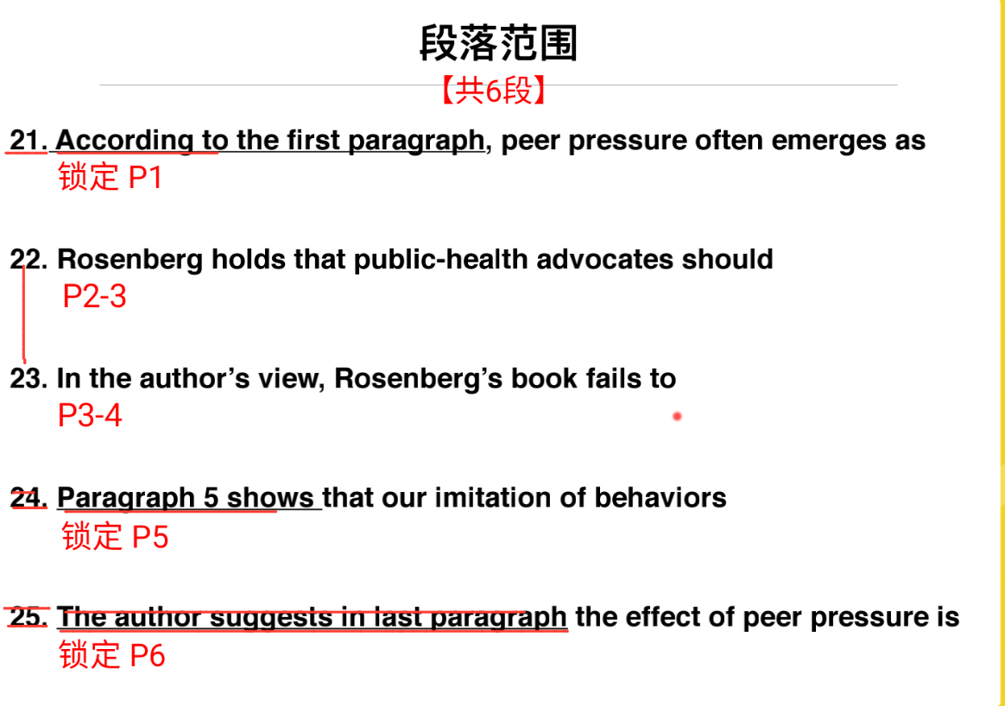

第21题：
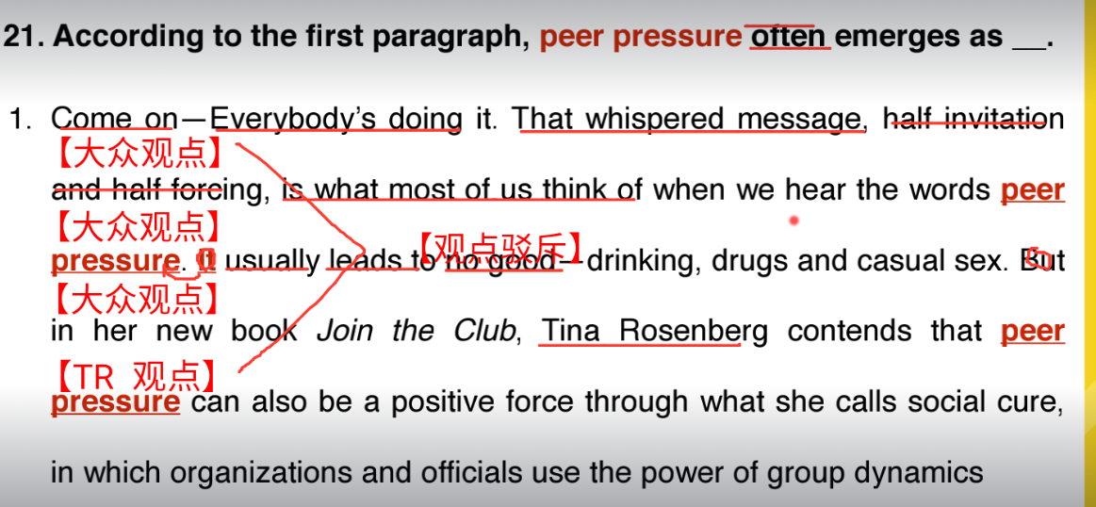
分析：
①第21题中出现了“often”，要选的是大众观点的。
②原文中“everybody’s doing it”是为大众观点的，“what most of us”是为大众观点的，“usually”是为大众观点的，“but + Tina Rosenberg”是为Tina Rosenberg的观点的。
③这段的结构为观点的驳斥。
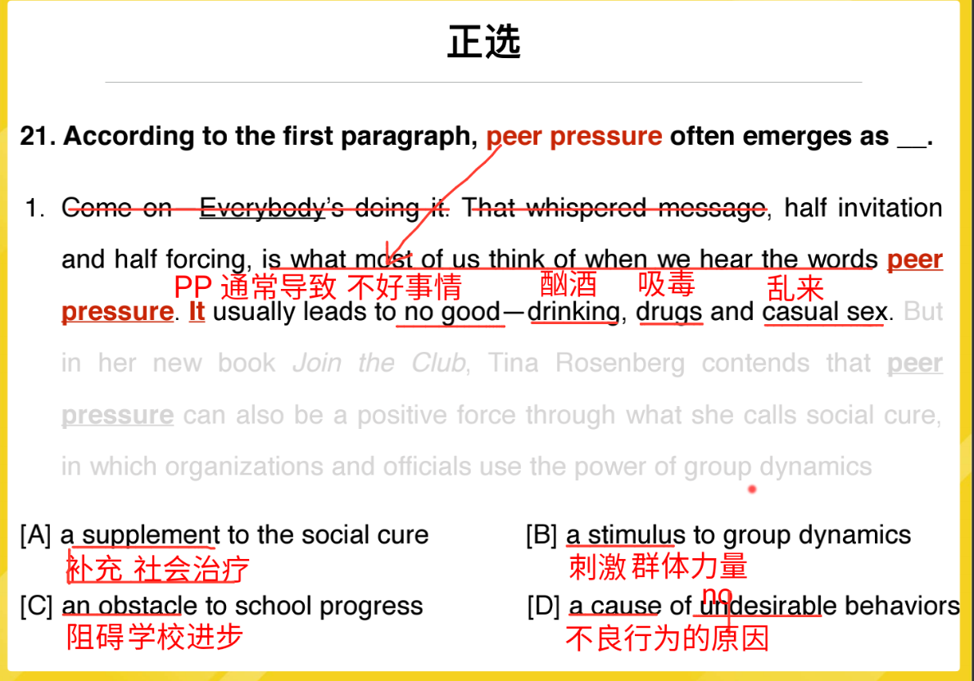
方法一：从观点角度：
A选项中“social cure”出现在了But后面的一句中，是为“Tina Rosenberg”的观点的；
B选项中“group dynamics”出现在了But后面的一句话中，是为“Tina Rosenberg”的观点的；
C选项中的“school progress”文章中没有，属于无中生有。
D选项中的“undesirable behaviors”定位到原文中“usually”，是为大众观点的。

方法二：从否定角度
选择大众观点，usually是为大众观点的，no good是为否定态度。
A选项中supplement是为肯定态度；
B选项中stimulus是为肯定态度；
C选项中obstacle是为否定态度；
D选项中undesirable是为否定态度；
从C选项和D选项中选择，一半的正确率。

方法三：从因果关系角度
选择大众观点，usually是为大众观点的，it指代peer pressure。
lead to 前面是为原因，对应了D选项中的“cause”。

第1段精读：
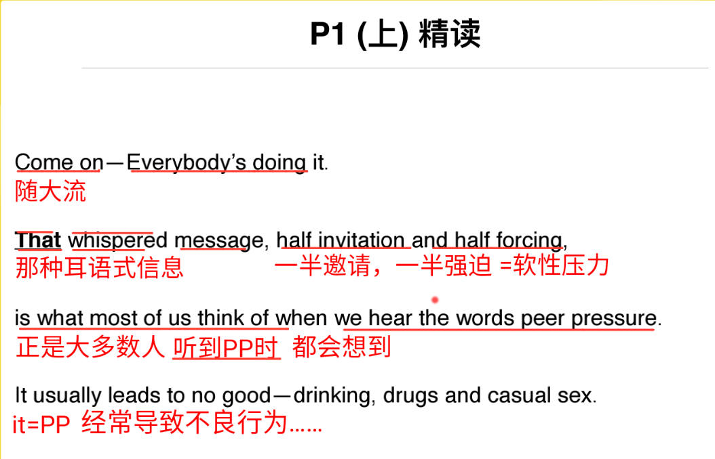
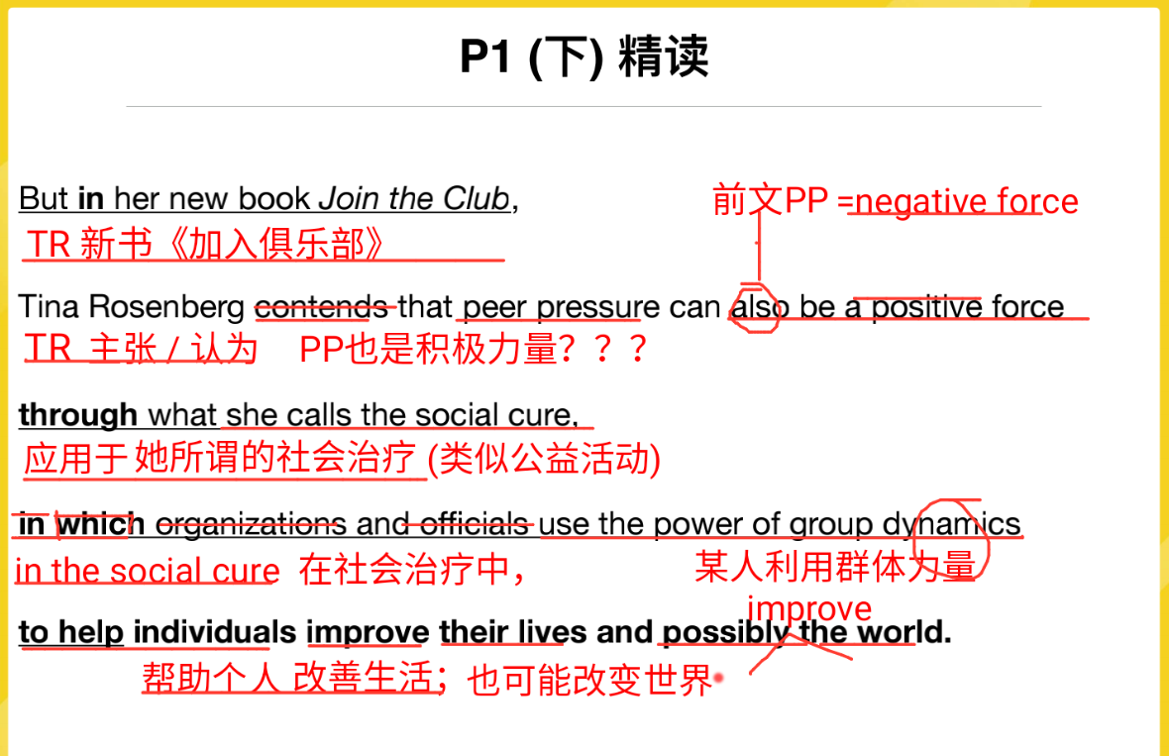

第1段段落结构：
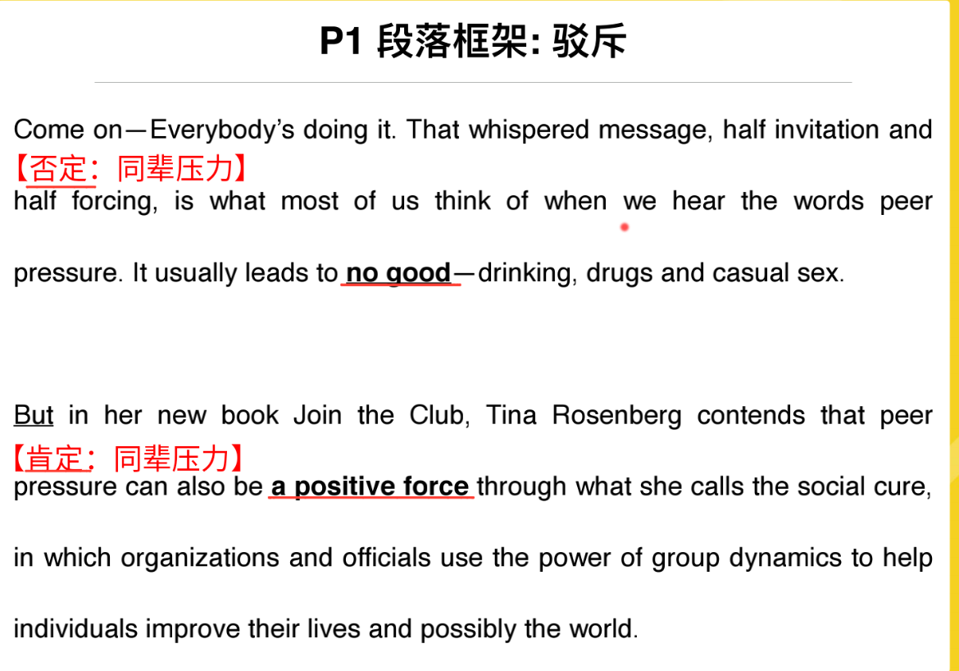

第22题：
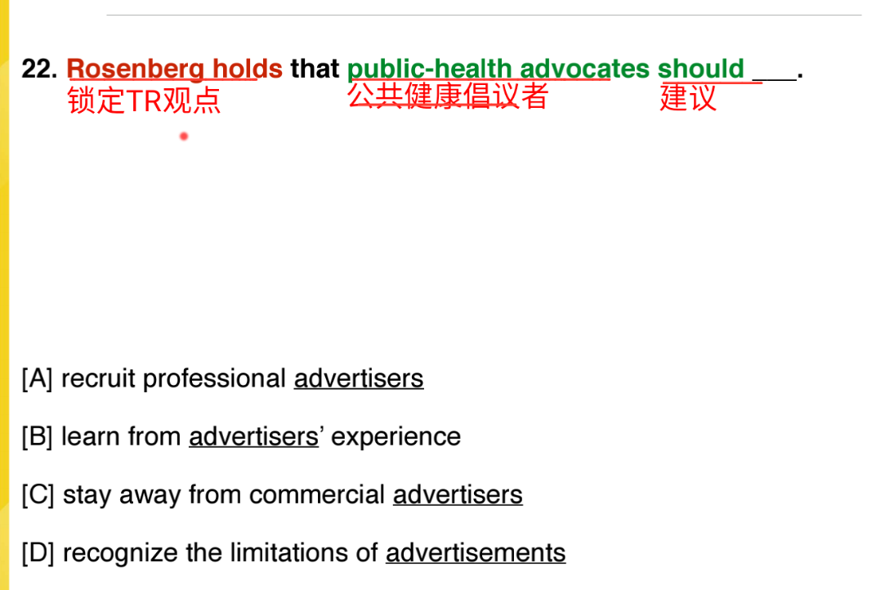
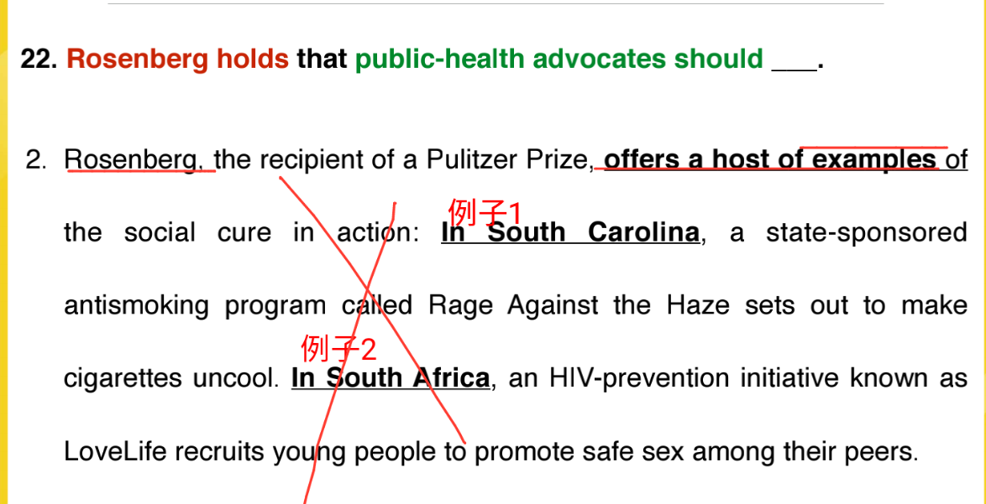
分析：
由于这里为“offers a host of examples”，应该是为“Rosenberg”列举的例子的，不是观点，这一段直接就可以不用看。

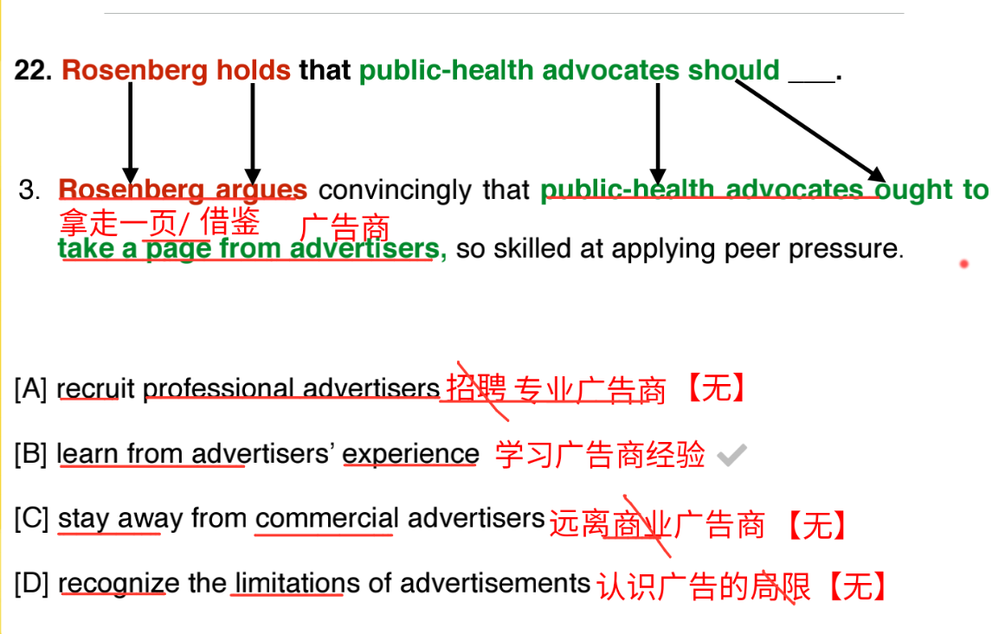
分析：
take a page from advertisers就是借鉴广告商的意思。
后面的“so skilled at applying peer pressure”是用来修饰前面的“advertisers”，就是这个“广告商”擅长什么什么，从这里往前推，则应该是“学习广告商经验”。

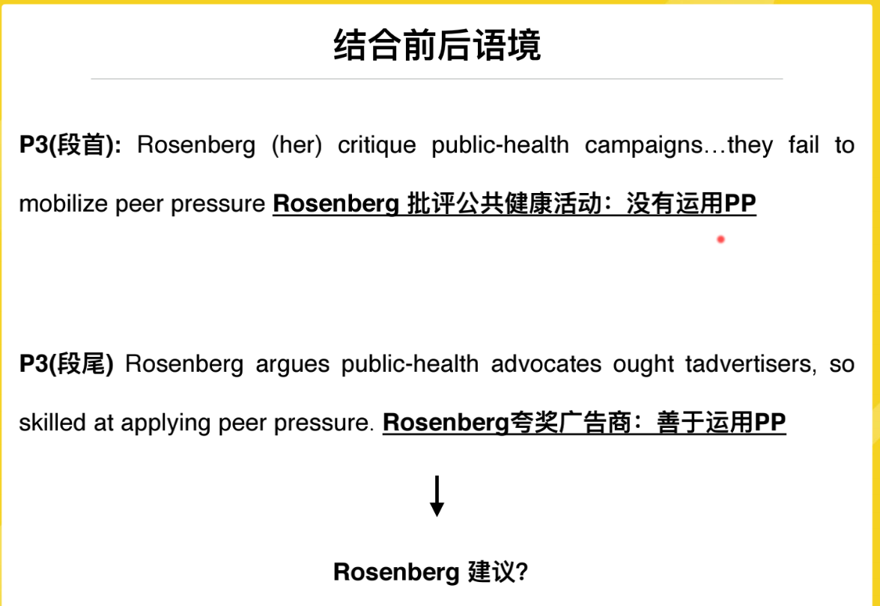

第2段精读：
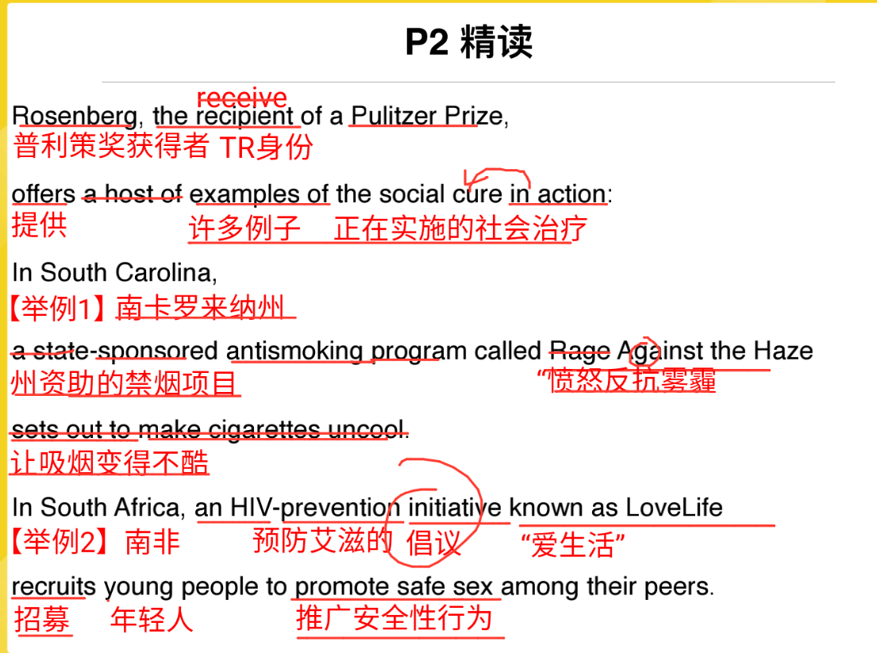
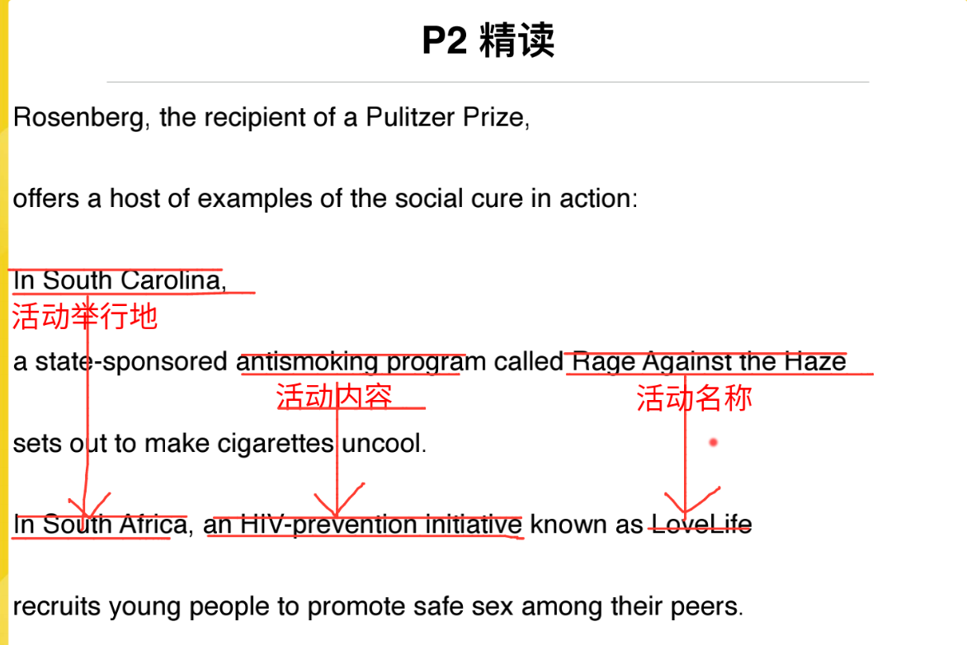

第3段精读：
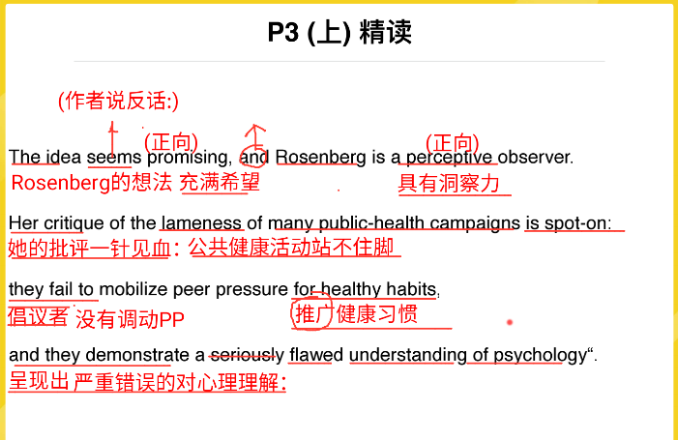
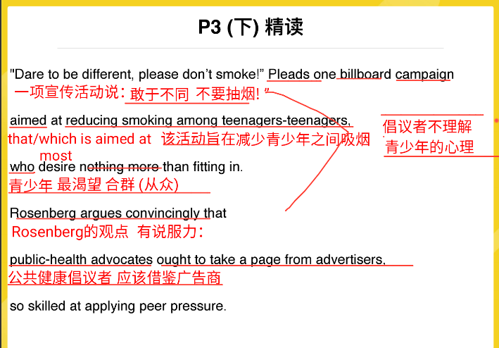
①不认识“perceptive”的话，没有关系，可以推出来，“and”前面是并列的关系，前面的“promising”是为一个正向词，则“perceptive”也应该是为一个正向词的。
②态度词“seem”，即“Rosenberg的想法似乎充满希望”，这里是“作者在说反话”，“似乎……，但是……，即也是有一些问题”。
③否定+比较级=最高级，即文章中的“desire nothing more than fitting in”应该为“most desire fitting in”，即是“最合众”。
④“青少年最渴望合群了，你还叫他要敢于不同”说明了“倡议者不理解青少年的心理”，即这里的“Dare to be different，please don’t smoke！ Pleads one billboard ……”与前面的一句“they fail to……”刚好相对应。

第23题：
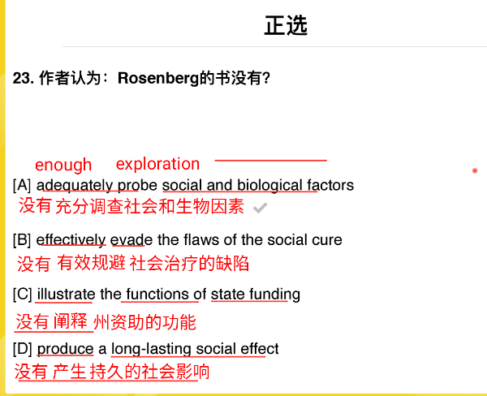
注意：
要将选项和题目放在一起看，由于题目中说的是“fail to”，因此所有的选项前面应该加上一个“否定”。

第4段精读：
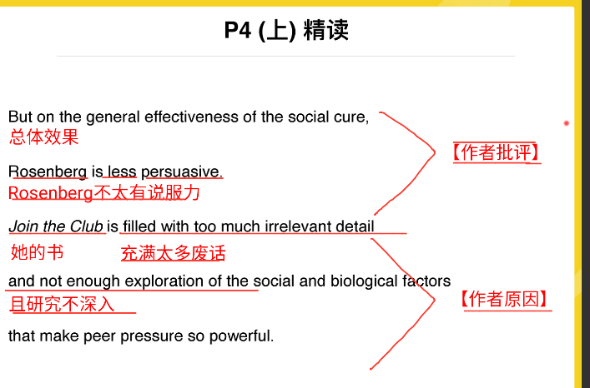

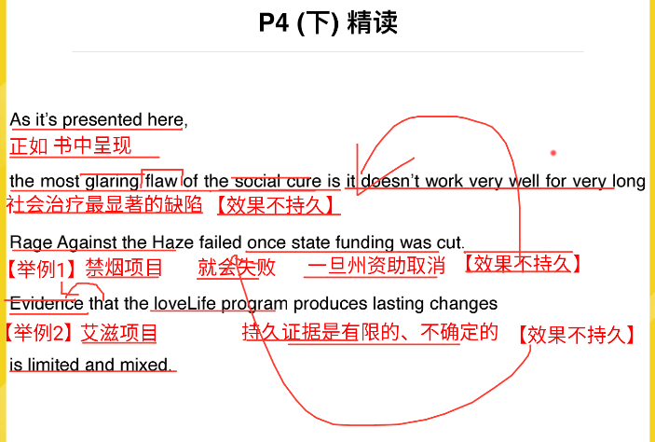
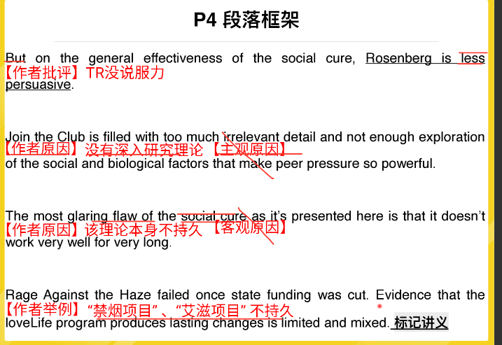
分析：
①最后一句中evidence后面的that从句是为that的同位语从句，解释了evidence的内容，最后一句的谓语时is。
②作者在这一段中否定了“Rosenberg观点”，然后作者解释为什么否定“Rosenberg观点”，一方面是“Rosenberg的书《Join the Club》怎么怎么样”，另一方面是“作者否定了该理论”，作者举的否定的该理论的例子正是“Rosenberg所提供的两个例子”。

第24题：
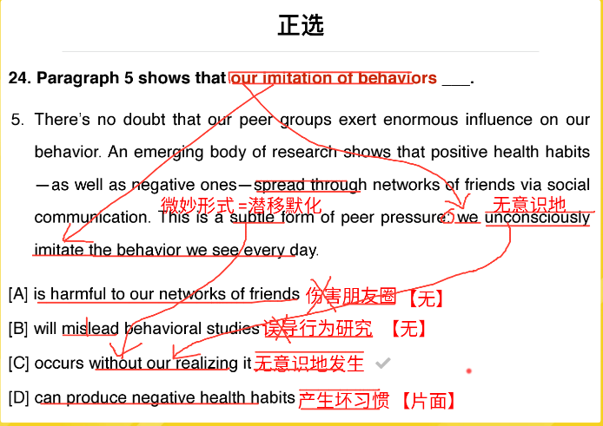
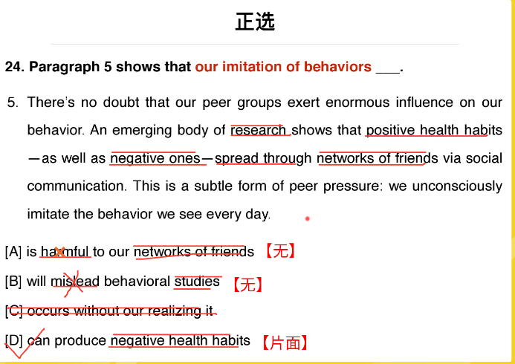
注意：
有3C选3C，没有选择3C选择4D。

第5段精读：
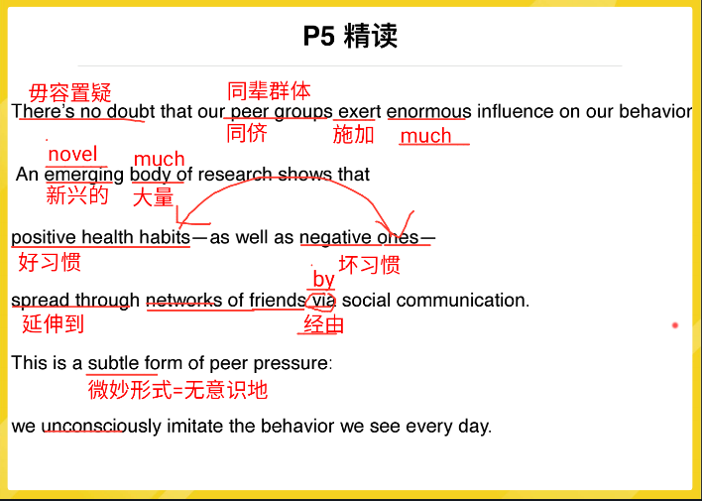

第25题：
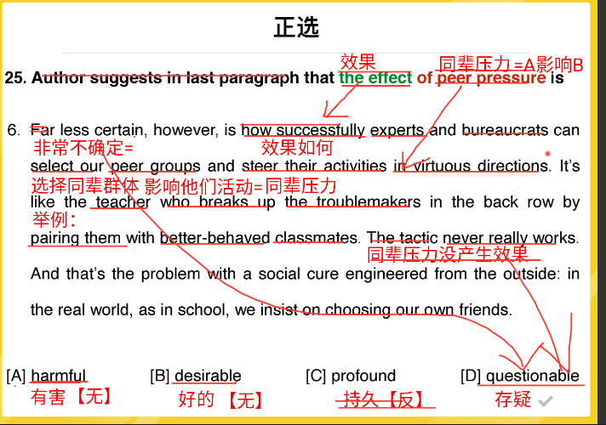

第6段精读：
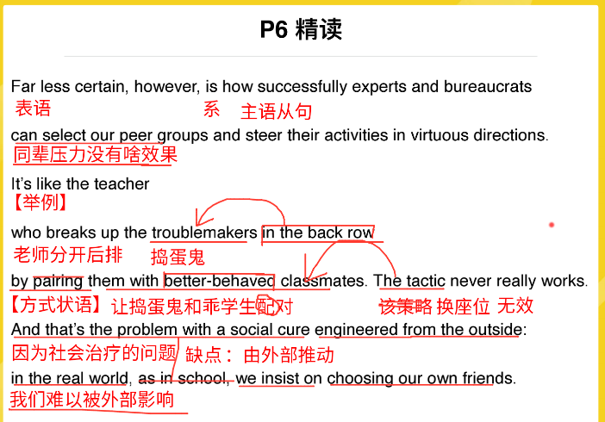
分析：
上述中“老师虽然让我们换座位了，但是我们仍然坚持选择我们自己的朋友”，换言之，就是“同辈压力很难有效”。

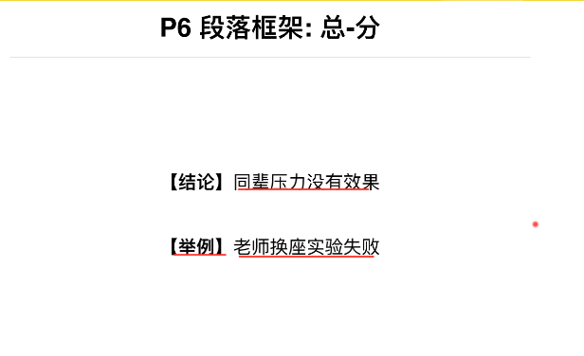

全文框架：
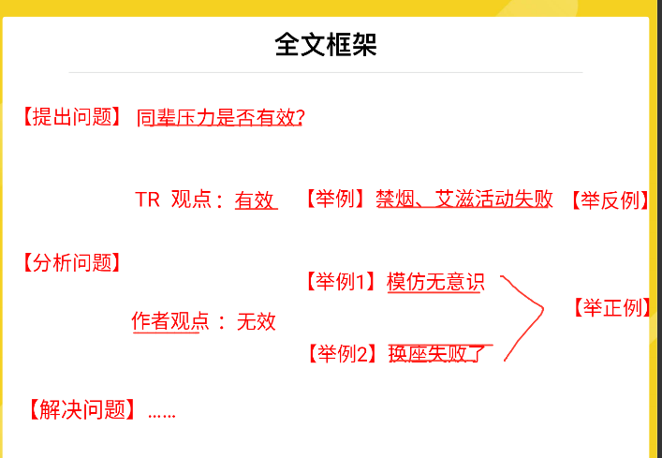

全文翻译：
